Regelmäßige Vielecke
Teilaufgabe 1
RICHTIG | Die Lösung ist richtig, wenn alle drei Symmetrieachsen eingezeichnet sind  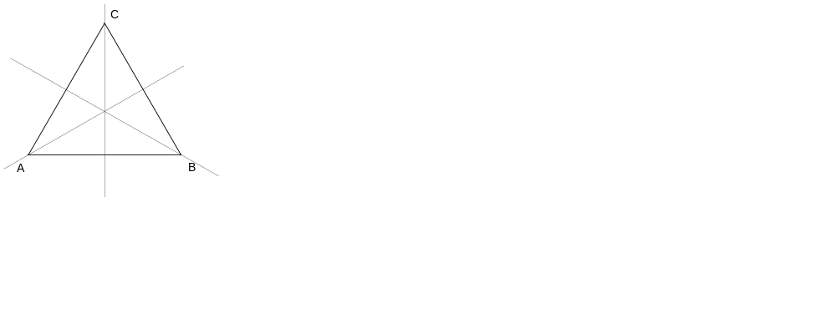  Anm.: Hinsichtlich der Lage der einzelnen Spiegelachsen ist darauf zu achten, dass diese senkrecht auf der Strecke zwischen den beiden jeweiligen Punkten stehen (1° Abweichung ist hierbei noch akzeptabel) und durch den dritten Punkt verlaufen.
FALSCH | Alle unvollständigen, fehlerhaften oder falschen Antworten.  Z. B.:  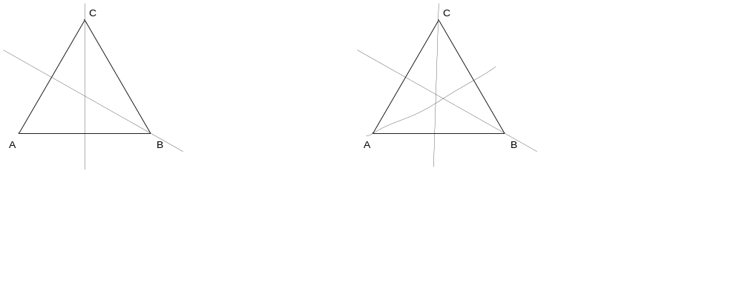

Teilaufgabe 2
RICHTIG | Die Lösung ist richtig, wenn alle vier Symmetrieachsen eingezeichnet sind.  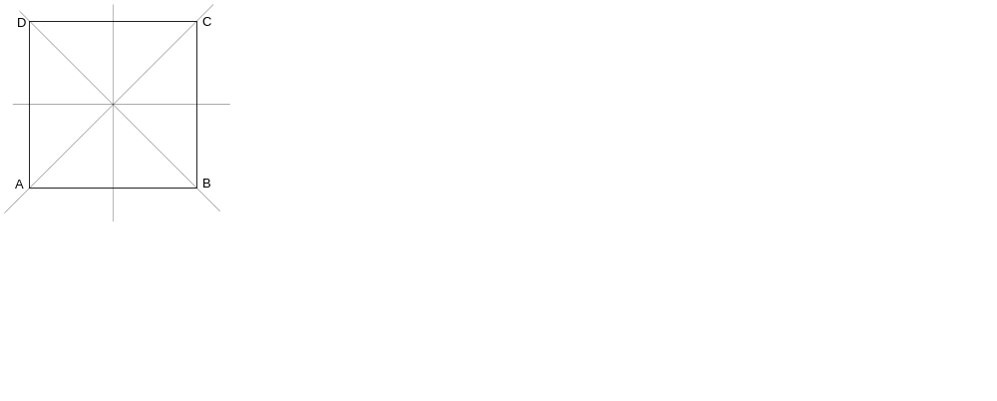  Anm.:  Hinsichtlich der horizontal bzw. vertikal verlaufenden Spiegelachsen ist darauf zu achten, dass diese senkrecht auf den beiden gegenüberliegenden Seiten des Quadrats stehen und durch deren Mittelpunkte verlaufen. Die beiden diagonal verlaufenden Spiegelachsen müssen durch die beiden gegenüberliegenden Eckpunkte des Quadrats gehen. Bei einer Parallelverschiebung darf die vertikale und horizontale Spiegelachse maximal um ± 1 mm von der richtigen Lage abweichen. Bei „leichten Schieflagen“ ist 1° Abweichung zu akzeptieren.
FALSCH | Alle unvollständigen, fehlerhaften oder falschen Antworten.  Z. B.:  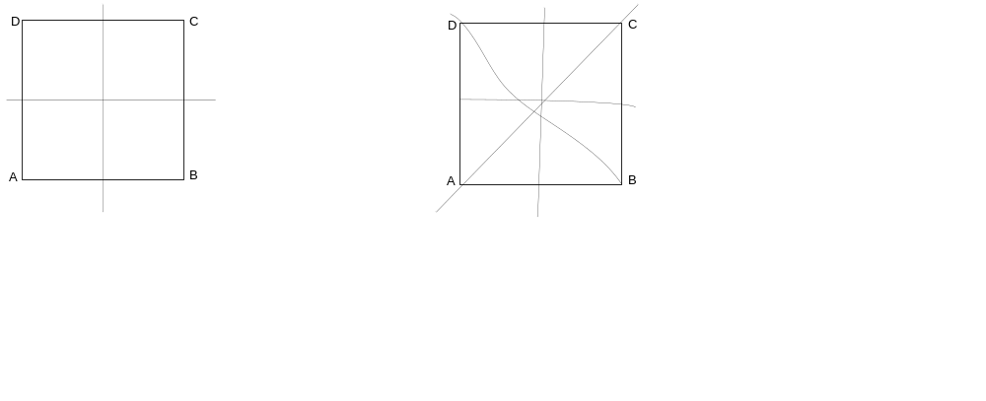

Teilaufgabe 3
RICHTIG | Angabe der richtigen Symmetrieachsen-Anzahlen:  Fünfeck: 5 UND  Sechseck: 6 UND  27-Eck: 27

